4D Vekstfart – oppgaveark (Nivå 1, 2 og 3)
Matematikk 1P · Kapittel 4 Funksjoner · Oppgaver merket (U) løses uten hjelpemidler. De andre løser du med graftegner (GeoGebra).
Navn: ______________________ Dato: ____________

Læringsmål
Når du er ferdig, skal du kunne
- forklare at stigningstallet er vekstfarten til en lineær funksjon
- regne ut gjennomsnittlig vekstfart mellom to punkter på en graf
- finne momentan vekstfart som stigningstallet til tangenten
- avgjøre om vekstfarten er positiv, negativ eller null ut fra grafen

Husk
- For en lineær funksjon er vekstfarten lik stigningstallet. Den er den samme overalt på grafen.
- Gjennomsnittlig vekstfart fra x₁ til x₂ er stigningstallet for linja gjennom punktene A = (x₁ , f(x₁)) og B = (x₂ , f(x₂)):
(f(x₂) − f(x₁)) / (x₂ − x₁) = endringen i f(x) / endringen i x
- Momentan vekstfart i et punkt er stigningstallet for tangenten i punktet. Tangenten er en linje som berører grafen i punktet.
- Positiv vekstfart betyr at grafen stiger. Negativ vekstfart betyr at den synker. I et toppunkt eller bunnpunkt er den momentane vekstfarten 0.
- GeoGebra: Linje(A, B) og Stigning(g) gir gjennomsnittlig vekstfart. Tangent(2, f) gir tangenten i punktet der x = 2.
Eksempel: f(x) = x². Finn den gjennomsnittlige vekstfarten fra x = 1 til x = 3.
A = (1 , 1) og B = (3 , 9). Endringen i x er 3 − 1 = 2. Endringen i f(x) er 9 − 1 = 8.
Gjennomsnittlig vekstfart = 8/2 = 4. I snitt øker funksjonsverdien med 4 når x øker med 1.

Nivå 1

Oppgave 1 (U)
Funksjonen f er gitt ved f(x) = 3x − 2.
a) Hva er vekstfarten til f?

b) Regn ut f(1) og f(4), og finn den gjennomsnittlige vekstfarten fra x = 1 til x = 4. Kommenter svaret.

Oppgave 2 (U)
Figuren viser grafen til en funksjon f og linja gjennom punktene A og B.
Figur til oppgave 2
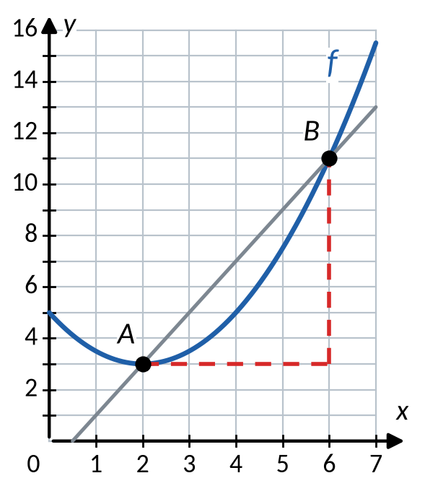
a) Les av koordinatene til A og B.

b) Hva er endringen i x og endringen i f(x) fra A til B?

c) Finn den gjennomsnittlige vekstfarten fra x = 2 til x = 6.

Oppgave 3 (U)
Tabellen viser noen verdier for en funksjon f.
x | 0 | 2 | 4 | 6
f(x) | 1 | 5 | 17 | 37

a) Finn den gjennomsnittlige vekstfarten fra 0 til 2, fra 2 til 4 og fra 4 til 6.

b) Kan f være en lineær funksjon? Begrunn.

Oppgave 4
Funksjonen f er gitt ved f(x) = 2 · 3^{x}. Finn den gjennomsnittlige vekstfarten fra x = 1 til x = 3. Bruk Linje og Stigning i GeoGebra, eller regn ut.

Nivå 2

Oppgave 5 (U)
Figuren viser grafen til en funksjon f og tangenten i punktet A.
Figur til oppgave 5
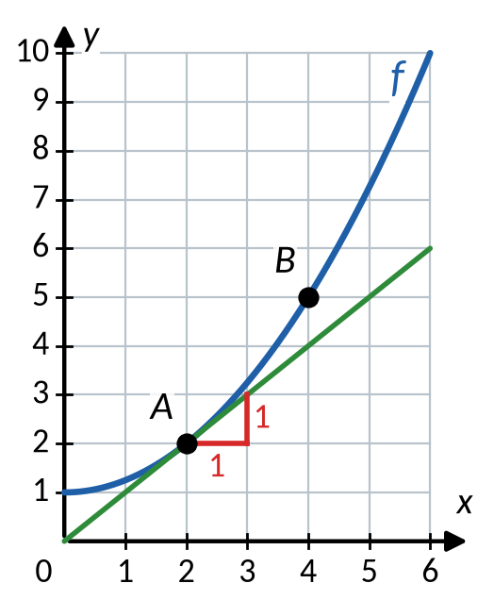
a) Hva er den momentane vekstfarten i A?

b) Er den momentane vekstfarten i B større eller mindre enn i A? Begrunn ut fra figuren.

Oppgave 6 (U)
Figuren viser grafen til en andregradsfunksjon f.
Figur til oppgave 6
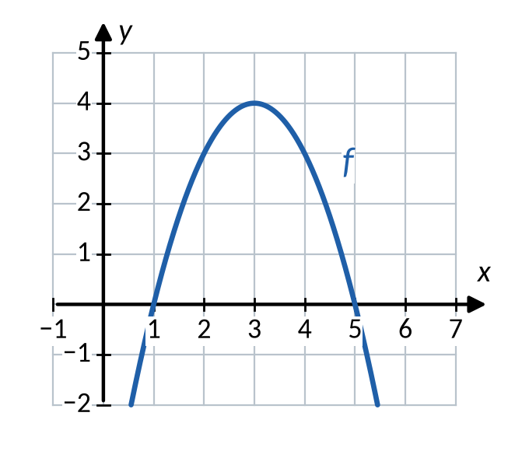
a) Hva er den momentane vekstfarten når x = 3? Begrunn.

b) Finn den gjennomsnittlige vekstfarten fra x = 1 til x = 5. Kommenter.

c) Finn den gjennomsnittlige vekstfarten fra x = 1 til x = 3.

Oppgave 7
Funksjonen g er gitt ved g(x) = x² − 9.
a) Finn den gjennomsnittlige vekstfarten i intervallet [−4 , 4]. Kommenter svaret.

b) Finn den gjennomsnittlige vekstfarten i intervallet [0 , 4].

Oppgave 8
Funksjonen f er gitt ved f(x) = 200 · 0,8^{x}.
a) Finn den gjennomsnittlige vekstfarten fra x = 0 til x = 4.

b) Finn den momentane vekstfarten når x = 2. Bruk Tangent(2, f).

c) Hvorfor er begge svarene negative?

Nivå 3

Oppgave 9 (U)
Figuren viser grafen til en funksjon f med fem punkter A–E.
Figur til oppgave 9
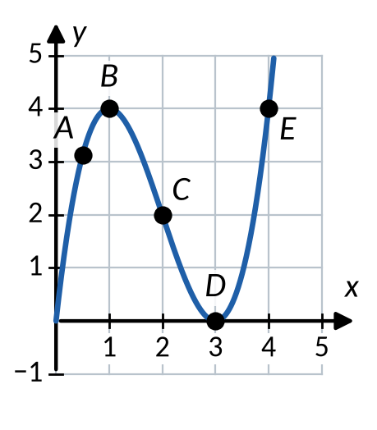
a) Er den momentane vekstfarten positiv, negativ eller null i hvert av punktene?

b) Er den gjennomsnittlige vekstfarten positiv, negativ eller null fra
1) A til C 2) B til E 3) D til E

Oppgave 10
Funksjonen f er gitt ved f(x) = 0,5x³, x ∈ [−2 , 2].
a) Tegn grafen.
b) Finn den gjennomsnittlige vekstfarten i hele definisjonsmengden.

c) Finn den momentane vekstfarten i punktene (−1 , f(−1)) og (1 , f(1)). Kommenter.

Oppgave 11
Funksjonen f er gitt ved f(x) = (1/3)x³ − x². I hvilke punkter er den momentane vekstfarten lik 3? Tips: Lag tangenter i flere punkter, eller bruk en glider for x-verdien i Tangent.

Oppgave 12 (U)
Skisser en mulig graf for en andregradsfunksjon f når du vet at
- den momentane vekstfarten er 0 når x = 2
- den gjennomsnittlige vekstfarten i intervallet [0 , 4] er 0
- f(2) = 5 og grafen har et toppunkt
Forklar hvorfor de to første opplysningene passer sammen. Hva sier den første opplysningen om hvor toppunktet ligger?
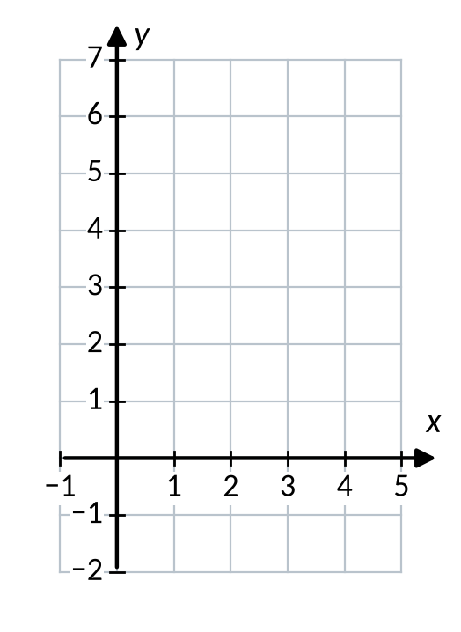

Sjekk deg selv
Hvor sikker er du? (sett kryss: usikker / litt sikker / sikker)
 | usikker | litt sikker | sikker
Regne ut gjennomsnittlig vekstfart | ☐ | ☐ | ☐
Finne momentan vekstfart med tangent | ☐ | ☐ | ☐
Avgjøre fortegnet til vekstfarten ut fra grafen | ☐ | ☐ | ☐

Fasit

Nivå 1
- 1 a) 3 b) f(1) = 1, f(4) = 10. (10 − 1)/(4 − 1) = 3. Det er lik stigningstallet, fordi grafen er en rett linje.
- 2 a) A = (2 , 3), B = (6 , 11) b) Endringen i x er 4, endringen i f(x) er 8. c) 8/4 = 2
- 3 a) 2, 6 og 10 b) Nei. Vekstfarten er ikke den samme i alle intervallene.
- 4 f(1) = 6 og f(3) = 54. (54 − 6)/(3 − 1) = 24

Nivå 2
- 5 a) 1 b) Større. Grafen er brattere i B. (Den momentane vekstfarten i B er 2.)
- 6 a) 0, fordi (3 , 4) er toppunktet og tangenten er vannrett. b) (0 − 0)/(5 − 1) = 0. Grafen er symmetrisk om x = 3. c) (4 − 0)/(3 − 1) = 2
- 7 a) (7 − 7)/8 = 0. Grafen er symmetrisk om andreaksen, så g(−4) = g(4). b) (7 − (−9))/4 = 4
- 8 a) (81,92 − 200)/4 = −29,52 b) −28,56 c) Vekstfaktoren 0,8 er mindre enn 1, så funksjonen minker hele tiden.

Nivå 3
- 9 a) Positiv i A og E, negativ i C, null i B og D. b) 1) negativ (C ligger lavere enn A) 2) null (B og E ligger like høyt, y = 4) 3) positiv
- 10 b) (4 − (−4))/4 = 2 c) 1,5 i begge punktene. Grafen er like bratt i de to punktene, og den stiger begge steder.
- 11 (−1 , −1,33) og (3 , 0)
- 12 Skisse: en parabel som åpner nedover med toppunkt (2 , 5). Tangenten i toppunktet er vannrett. Symmetrilinja er x = 2, som ligger midt i [0 , 4], så f(0) = f(4) og gjennomsnittlig vekstfart blir 0. Den momentane vekstfarten er 0 i toppunktet, så toppunktet ligger der x = 2.

